肖宇莹咨询诊所信件与监控模块技术教学报告
对象：肖宇莹及小组成员。范围：当前 BPMN、Camunda Form、Java worker、主流程与项目计划。
这份报告说明本成员负责的子流程怎样与 Hospital 总流程连接、怎样由 Form 和 worker 驱动，以及怎样在答辩中准确解释其限制。

一 总流程位置与合作
治疗子流程结束后，主流程调用 Clinic Letter；本 BPMN 另有独立的 Patient Enquiry 消息入口。
合作关系：邓金旺是本模块第二负责人，协助检查咨询和转诊的边界；肖宇莹也作为 Finance 第二负责人支持吴同宇。
流程 ID | 本人负责模块 | 运行边界
Process_EnquiryLetter | letter | 治疗子流程结束后，主流程调用 Clinic Letter；本 BPMN 另有独立的 Patient Enquiry 消息入口。

二 当前运营图
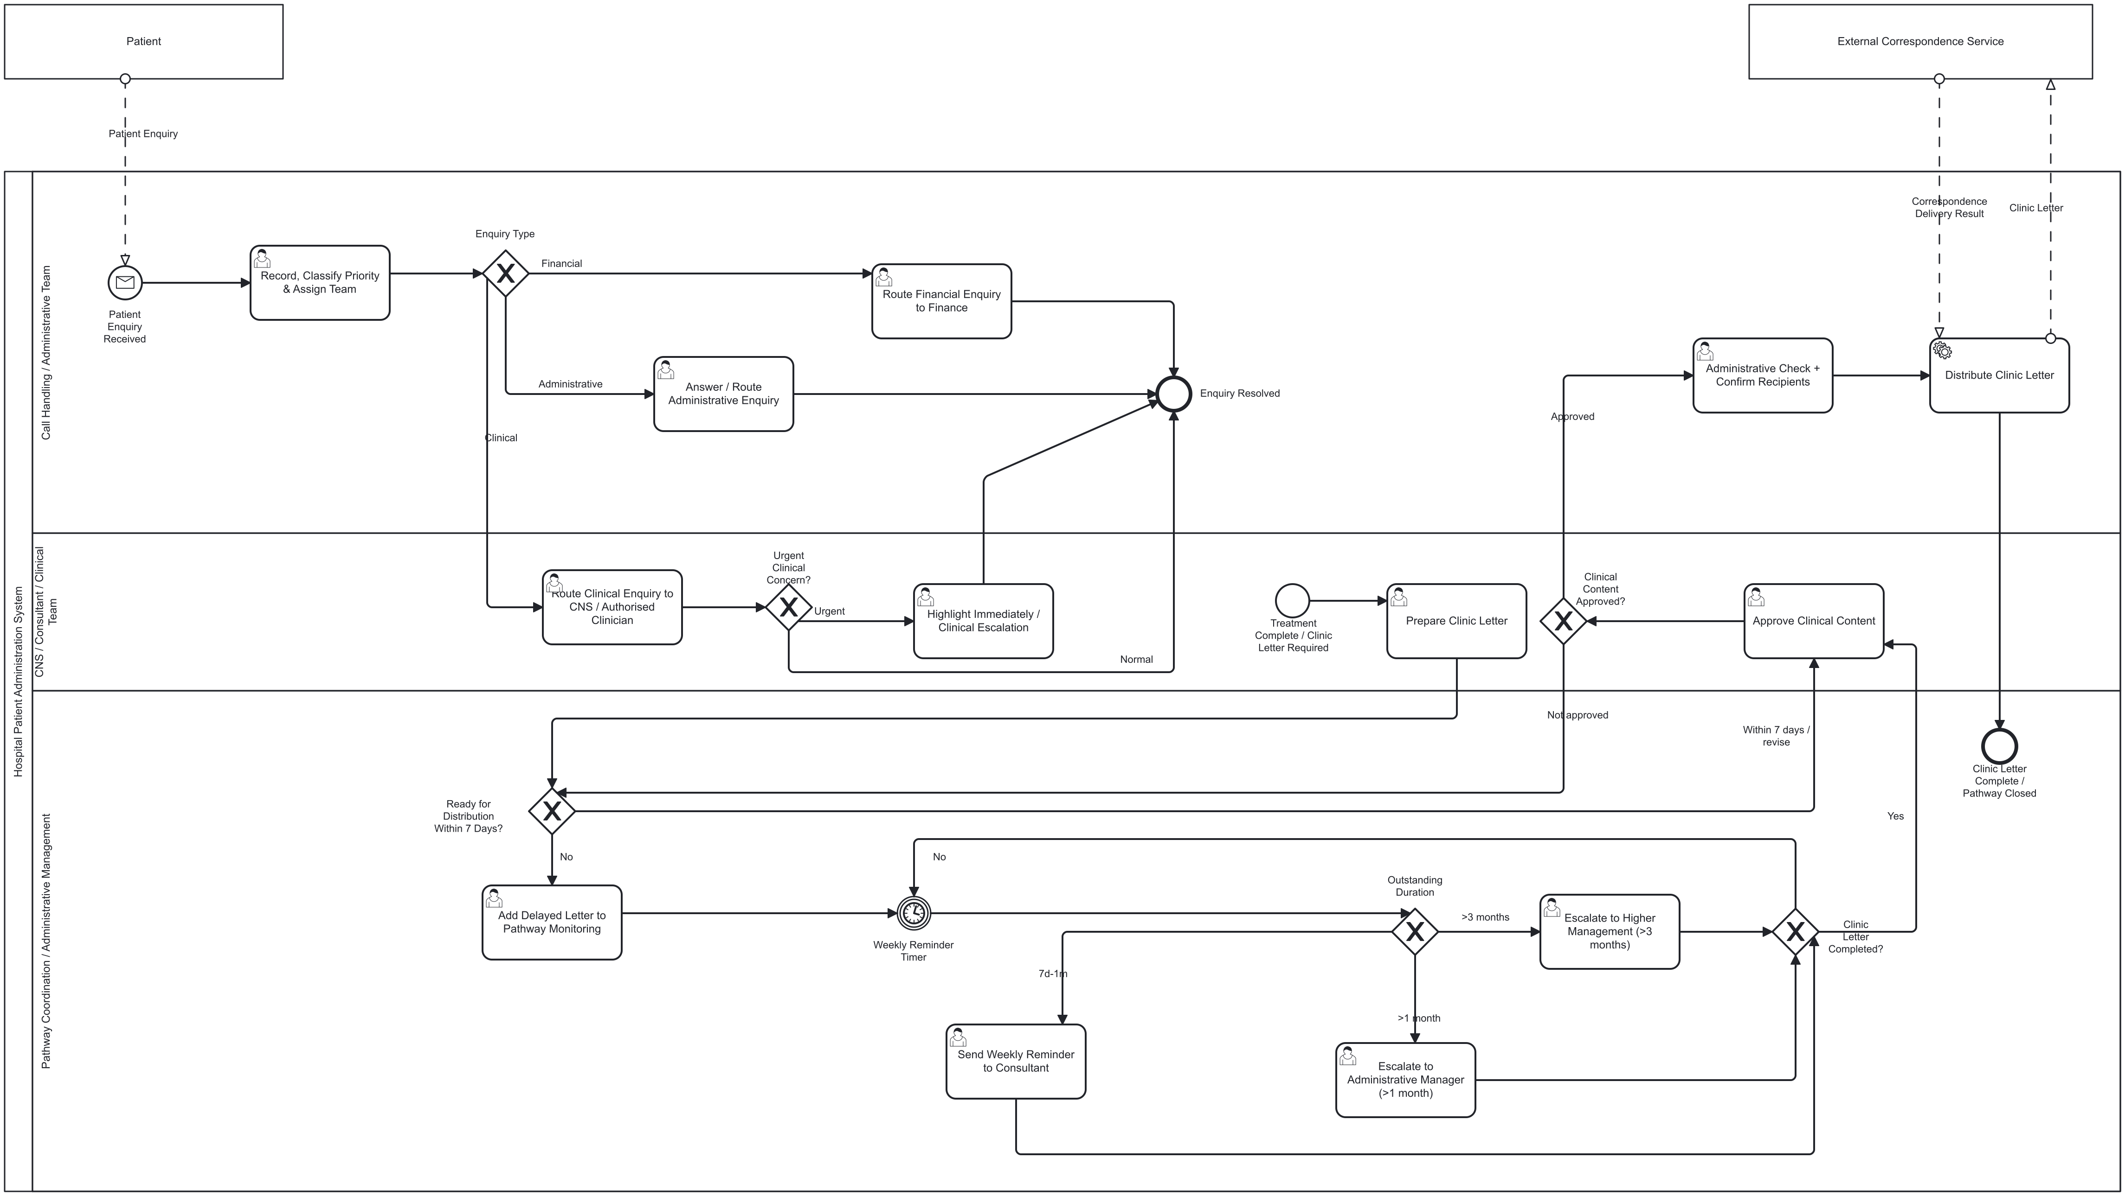
图 1 当前可执行 BPMN 图。展示时可放大分支区域。

三 Form 与路径
Form | 关键字段 | 用途
Form Enquiry | patientId、enquiryType、enquiryPriority、enquiryDetails 必填；urgentClinicalConcern | 咨询分类和升级
Form Clinic Letter | patientId、clinicalContent、followUp、recipients、within7Days | 信件准备
Form Clinic Letter Approval | patientId、approved、stillWithin7Days、correctionNote | 临床审批
Form Clinic Letter Monitoring | patientId、clinicLetterCompleted、letterAgeBand、delayReason | 延误提醒和升级
情景 | 变量或选择 | 流程结果
咨询分类 | ADMINISTRATIVE、FINANCIAL、CLINICAL | 进入对应团队；紧急临床额外升级
审批 | clinicLetterApproved=true 或 false | 批准才发送；拒绝回到时间判断
延误 | clinicLetterWithin7Days=false | 进入监控与 P7D 定时器
年龄段 | 7D TO 1M、OVER 1M、OVER 3M | 提醒顾问或逐级升级

四 Java worker 与人工责任
EnquiryClinicLetterWorkers.java 注册 send clinic letter。它会先检查 clinicLetterApproved=true；未批准时 job 失败。批准后写 clinicLetterSent、分发参考号和日期。当前是模拟通信服务。
所有自动 worker 由 HospitalExternalWorkers 启动并向 Zeebe 注册。worker 成功后回写流程变量；失败后递减 retries。没有 service task 的模块依然可通过人工任务和网关运行。

五 如何跑与验收
从 Process Hospital Master 启动。总图使用 deployment binding，所以六个 BPMN 和十四个 Form 必须同一次部署；在启动实例前先运行 Java worker。
验证三种 enquiryType 和紧急升级；审批 false 时发送 job 为 0，true 时为 1；三个年龄段到正确提醒或升级。P7D 必须真实等待或使用可审计测试时钟。

六 代码和运行场景详细说明
EnquiryClinicLetterWorkers.java 在发送前再次检查 clinicLetterApproved。即使错误地走到 service task，未批准也会使 job 失败；批准后才写 CL 开头的分发参考号和日期。

七 演示步骤与证据
正常场景准备信件、审批 true 并观察发送变量。异常场景审批 false，验证发送 job 为 0。监控场景需真实等待 P7D 或使用可审计时钟，再分别选择三个 age band。
应保存的证据 | 为什么需要
主流程实例 ID 与子流程实例 ID | 证明本成员模块由总图调用，而非单独运行
Form 输入与变量历史 | 证明网关依据的是正确变量
worker 完成记录或人工任务历史 | 证明自动和人工步骤均实际流转
结束事件和 incident 状态 | 证明路径结束且没有运行错误

八 后续改进计划
下一步建议由 consultation timestamp 自动计算七天 SLA，拒批后返回可编辑正文任务，并把年龄段从人工选择改为自动计算。

九 答辩常见问题
七天 SLA 自动保证吗？ 不是。初始 seven day 状态和年龄段来自人工输入，未从咨询时间自动计算。
拒绝后怎样改正文？ 当前没有明确返回可编辑正文的任务，是下一轮应补的返工路径。
为什么 worker 仍检查批准？ 这是最后技术保护，避免错误配置导致未批准信件被标记为已发送。

十 真实限制
这是课程流程原型。静态引用已能核对，但完整总流程仍需在 Camunda 中运行并保存主子实例、变量历史、worker 日志和 incident 记录。模拟 worker 不代表真实医院或第三方系统已集成。

